**PES2016 大师联赛妖人推荐 阿贾克斯的R-Zivkovic(济夫科维奇)**

时间:2015-09-19 14:36来源:绿茵吧足球游戏网 作者:远平 点击: 2387次

济夫科维奇 是阿贾克斯一名非常有潜力的球员。 济夫科维奇的风格与罗本相似， 作为边锋济夫科维奇已经打破了球队历史上最年轻进球记录，甚至打破了罗本的最年轻进球记录。济夫科维奇是名右脚球员，对于机会的把握，以及门前的意识是他最明显的两个标签。19岁

[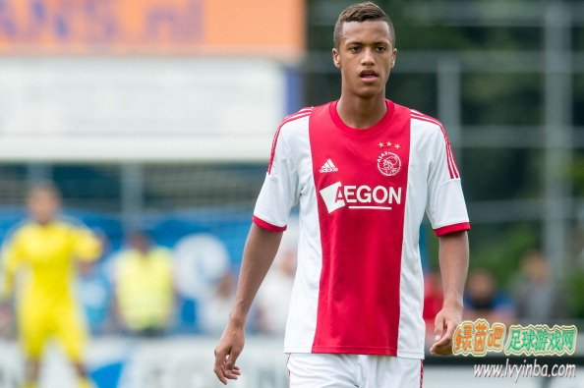](http://www.lvyinba.com/uploads/allimg/150919/2-150919141Z4929.jpg)  
济夫科维奇是阿贾克斯一名非常有潜力的球员。济夫科维奇的风格与罗本相似，作为边锋济夫科维奇已经打破了球队历史上最年轻进球记录，甚至打破了罗本的最年轻进球记录。济夫科维奇是名右脚球员，对于机会的把握，以及门前的意识是他最明显的两个标签。19岁的也是[巴萨](http://www.lvyinba.com/news/xijia/)2016启动计划中的一部分。  
  
现实中的比赛方式：他总是在最关键的时候出现在最正确的位置上。这样出色的门前嗅觉是成为一名出色射手的必备条件。这样的机警让他把握机会的能力相当不错。  
[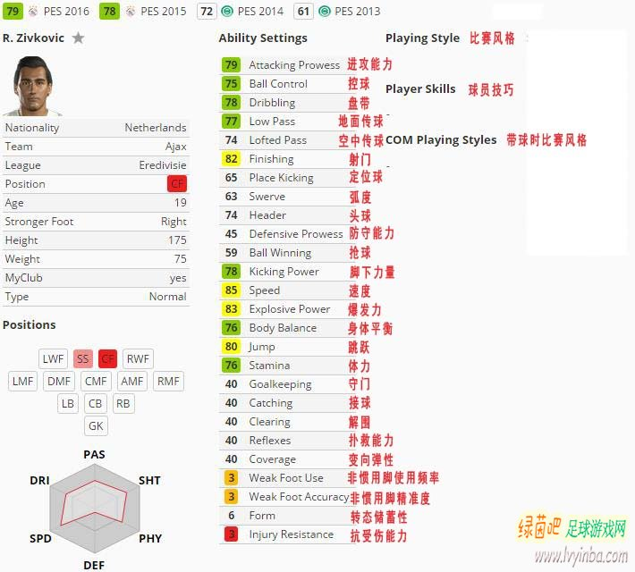](http://www.lvyinba.com/uploads/allimg/150919/2-150919141Q4K6.jpg)  
在PES2016中也是一样的出色，从上面4个版本的PES来看，这四年中济夫科维奇的成长，从[PES2013](http://www.lvyinba.com/pes/pes2013/)中的61的评分到现在PES2016中79的评分，短短四年济夫科维奇发生翻天覆地的变化。先面我们来看一下济夫科维奇的四年中实况中的属性：  
  
**PES2013：  
[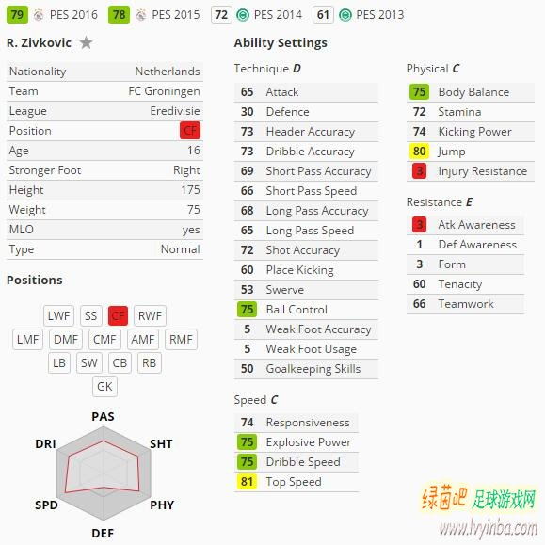](http://www.lvyinba.com/uploads/allimg/150919/2-150919142510938.jpg)  
PES2014：  
[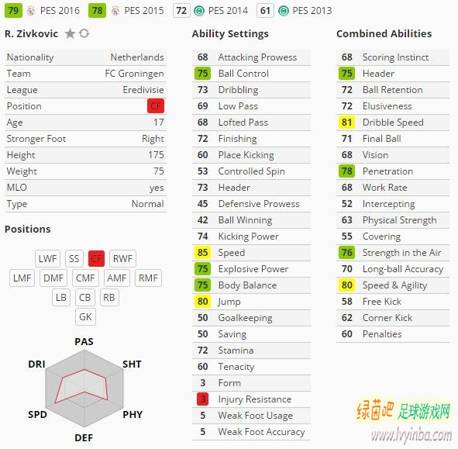](http://www.lvyinba.com/uploads/allimg/150919/2-15091914252R57.jpg)  
PES2015：**  
[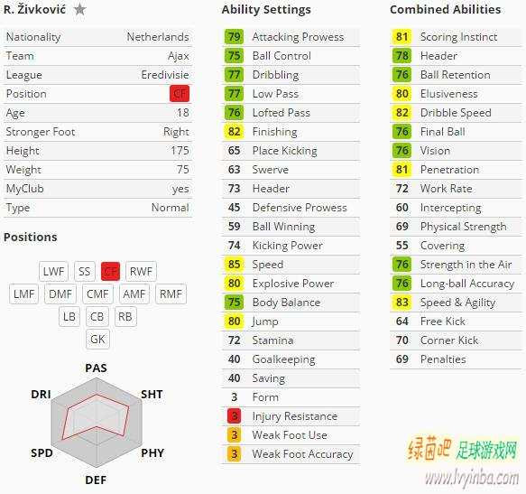](http://www.lvyinba.com/uploads/allimg/150919/2-1509191425454N.jpg)  
我们来比较一下最近的PES2015的属性对比：  
  
提升的属性：盘带+1、头球+1、脚下力量+4、爆发力+3、身体平衡+1、体力+4.  
下降的属性：空中传球能力-2.  
  
属性的基本变化就是这样，基本比较PES2015而言，济夫科维奇还是大有长进的。  
  
**建议：**  
如果大师联赛原始队的话，可以花点钱买下或者租过来打主力，如果是自选队的话，可以买过来作为后补力量。